附件2

收费单位：上海华夏公墓
殡葬用品价格公示表
殡葬用品名称 | 收费标准 | 计价单位 | 收费管理  形式 | 材质 | 规格 | 等级 | 减免/优惠政策 | 备注  （可附照片）
3寸椭圆凹凸黑白瓷像 | 220元 | 元/只 | 市场调节价 | 陶瓷 | 椭圆，规格：5.5*7.5CM | / | / | 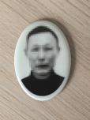
3寸椭圆凹凸彩色瓷像 | 450元 | 元/只 | 市场调节价 | 陶瓷 | 椭圆，规格：5.5*7.5CM | / | / | 
4寸椭圆平板/凹凸黑白瓷像 | 220元 | 元/只 | 市场调节价 | 陶瓷 | 椭圆，规格：8*10CM | / | / | 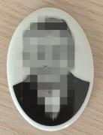
4寸椭圆平板/凹凸彩色瓷像 | 450元 | 元/只 | 市场调节价 | 陶瓷 | 椭圆，规格：8*10CM | / | / | 
6寸椭圆平板/凹凸黑白像 | 400元 | 元/只 | 市场调节价 | 陶瓷 | 椭圆，规格：11*15CM | / | / | 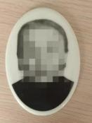
6寸椭圆平板/凹凸彩色像 | 600元 | 元/只 | 市场调节价 | 陶瓷 | 椭圆，规格：11*15CM | / | / | 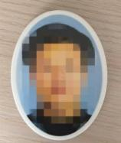
6寸方型平板/凹凸黑白像 | 400元 | 元/只 | 市场调节价 | 陶瓷 | 方形，规格：11*15CM | / | / | 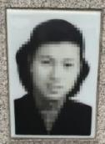
6寸方型平板/凹凸彩色像 | 600元 | 元/只 | 市场调节价 | 陶瓷 | 方形，规格：11*15CM | / | / | 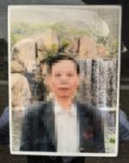
6寸方形平板/凹凸黑白合影像 | 700元 | 元/只 | 市场调节价 | 陶瓷 | 方形，规格：11*15CM | / | / | 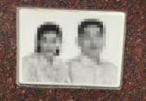
6寸方形平板/凹凸彩色合影像 | 900元 | 元/只 | 市场调节价 | 陶瓷 | 方形，规格：11*15CM | / | / | 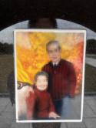
6寸寿字像 | 200元 | 元/只 | 市场调节价 | 陶瓷 | 椭圆，规格：11*15CM | / | / | 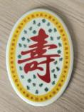
6寸仙鹤像 | 200元 | 元/只 | 市场调节价 | 陶瓷 | 椭圆，规格：11*15CM | / | / | 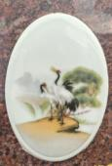
墓穴证书 | 6元 | 元/本 | 市场调节价 | 纸质 | 均码 | / | / | 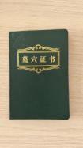  第一本免费，第二本开始收费
小香炉 | 350元 | 元/只 | 市场调节价 | 花岗石 | 方形，规格：28*10*12CM | / | / | 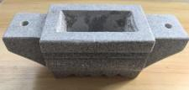
大香炉 | 600元 | 元/只 | 市场调节价 | 花岗石 | 方型，规格：32*12*12CM | / | / | 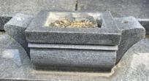
石狮子 | 500元 | 元/只 | 市场调节价 | 花岗石 | 规格：10*14*27CM | / | / | 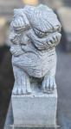
石狮子 | 900元 | 元/只 | 市场调节价 | 花岗石 | 规格：12*15*30CM | / | / | 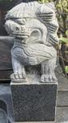
供台 | 300元 | 元/只 | 市场调节价 | 花岗石 | 规格：35*13*7CM | / | / | 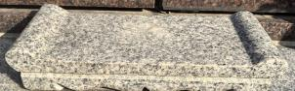
供台 | 600元 | 元/只 | 市场调节价 | 花岗石 | 规格：45*20*7CM | / | / | 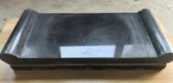
小型石狮子 | 60元 | 元/对 | 市场调节价 | 花岗石 | 规格：10*7*7CM | / | / | 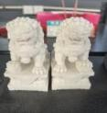
小型石狮子 | 80元 | 元/对 | 市场调节价 | 花岗石 | 规格：15*8*8CM | / | / | 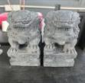
圆形小香炉 | 40元 | 元/只 | 市场调节价 | 花岗石 | 圆形，直径11CM | / | / | 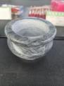
鲜花 | 15元 | 元/束 | 市场调节价 | 鲜花 | 每束含菊花5枝 | / | / | 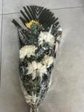
鲜花 | 20元 | 元/束 | 市场调节价 | 鲜花 | 每束含菊花7枝 | / | / | 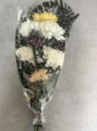
鲜花 | 40元 | 元/束 | 市场调节价 | 鲜花 | 每束含菊花10枝以上 | / | / | 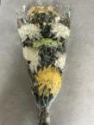
盆花租摆物料 | 360元 | 元/年 | 市场调节价 | / | 根据四季更换时令盆花 | / | / | 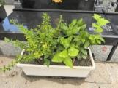  原价480元，现促销价360元
平安香 | 5元 | 元/束 | 市场调节价 | / | 含香18支 | / | / | 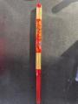配打火机
祈福牌 | 9元 | 元/个 | 市场调节价 | 木 | 木质，可写思念/祝福的文字 | / | / | 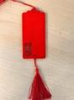
蜡烛 | 5元 | 元/对 | 市场调节价 | 蜡 | 均码 | / | / | 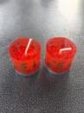
香烛 | 10元 | 元/套 | 市场调节价 | / | 香一束，蜡烛一对。 | / | / | 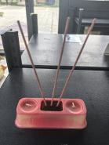
保护盒、干燥剂 | 135元 | 元/套 | 市场调节价 | / | 均码 | / | / | 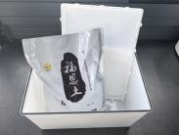
备注：本表格公示的商品存货情况每3个月更新一次，公示期内存在商品存货情况变动的可能，具体以本单位实际库存情况为准，服务咨询电话:021-57761055。

